**ОСНОВЫ ГИДРОСТАТИКИ**

Гидравлика делится на два раздела: гидростатика и гидродинамика. Гидродинамика является более обширным разделом и будет рассмотрена в последующих лекциях. В этой лекции будет рассмотрена гидростатика.

*Гидростатикой* называется раздел гидравлики, в котором рассматриваются законы равновесия жидкости и их практическое применение.

**1. Гидростатическое давление**

В покоящейся жидкости всегда присутствует сила давления, которая называется *гидростатическим давлением*. Жидкость оказывает силовое воздействие на дно и стенки сосуда. Частицы жидкости, расположенные в верхних слоях водоема, испытывают меньшие силы сжатия, чем частицы жидкости, находящиеся у дна.

Рассмотрим резервуар с плоскими вертикальными стенками, наполненный жидкостью (рис.2.1, а). На дно резервуара действует сила *P* равная весу налитой жидкости *G = γ V*, т.е. *P = G*.

Если эту силу *P* разделить на площадь дна *Sabcd*, то мы получим *среднее гидростатическое давление*, действующее на дно резервуара.



Гидростатическое давление обладает свойствами.

***Свойство 1****. В любой точке жидкости гидростатическое давление перпендикулярно площадке касательной к выделенному объему и действует внутрь рассматриваемого объема жидкости.*

Для доказательства этого утверждения вернемся к рис.2.1, *а*. Выделим на боковой стенке резервуара площадку *Sбок* (заштриховано). Гидростатическое давление действует на эту площадку в виде распределенной силы, которую можно заменить одной равнодействующей, которую обозначим *P*. Предположим, что равнодействующая гидростатического давления *P*, действующая на эту площадку, приложена в точке *А* и направлена к ней под углом φ (на рис. 2.1 обозначена штриховым отрезком со стрелкой). Тогда сила реакции стенки *R* на жидкость будет иметь ту же самую величину, но противоположное направление (сплошной отрезок со стрелкой). Указанный вектор *R* можно разложить на два составляющих вектора: нормальный *Rn* (перпендикулярный к заштрихованной площадке) и касательный *Rτ* к стенке.

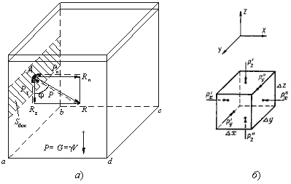

Рис. 2.1. Схема, иллюстрирующая свойства гидростатического давления а - первое свойство; б - второе свойство

Сила нормального давления *Rn* вызывает в жидкости напряжения сжатия. Этим напряжениям жидкость легко противостоит. Сила *R*τ действующая на жидкость вдоль стенки, должна была бы вызвать в жидкости касательные напряжения вдоль стенки и частицы должны были бы перемещаться вниз. Но так как жидкость в резервуаре находится в состоянии покоя, то составляющая *Rτ* отсутствует. Отсюда можно сделать вывод первого свойства гидростатического давления.

***Свойство 2****. Гидростатическое давление неизменно во всех направлениях.*

В жидкости, заполняющей какой-то резервуар, выделим элементарный кубик с очень малыми сторонами Δ*x*, Δ*y*, Δ*z* (рис.2.1, б). На каждую из боковых поверхностей будет давить сила гидростатического давления, равная произведению соответствующего давления *Px*, *Py*, *Pz* на элементарные площади. Обозначим вектора давлений, действующие в положительном направлении (согласно указанным координатам) как *P'x*, *P'y*, *P'z*, а вектора давлений, действующие в обратном направлении соответственно *P''x*, *P''y*, *P''z*. Поскольку кубик находится в равновесии, то можно записать равенства

*P'*xΔ*y*Δ*z*=*P''*xΔ*y*Δ*z*  
*P'*yΔ*x*Δ*z* = *P''*yΔ*x*Δ*z*  
*P'*zΔ*x*Δ*y* + *γ*Δ*x*, Δ*y*, Δ*z* = *P''*zΔ*x*Δ*y*

где γ - удельный вес жидкости;  
Δ*x*, Δ*y*, Δ*z* - объем кубика.

Сократив полученные равенства, найдем, что

*P'x = P''x*; *P'y = P''y*; *P'z* + γΔ*z* = *P''z*

Членом третьего уравнения γΔ*z*, как бесконечно малым по сравнению с *P'z*и *P''z*, можно пренебречь и тогда окончательно

*P'x = P''x*; *P'y = P''y*; *P'z=P''z*

Вследствие того, что кубик не деформируется (не вытягивается вдоль одной из осей), надо полагать, что давления по различным осям одинаковы, т.е.

*P'x = P''x* = *P'y = P''y* = *P'z=P''z*

Это доказывает второй свойство гидростатического давления.

***Свойство 3****. Гидростатическое давление в точке зависит от ее координат в пространстве.*

Это положение не требует специального доказательства, так как ясно, что по мере увеличения погружения точки давление в ней будет возрастать, а по мере уменьшения погружения уменьшаться. Третье свойство гидростатического давления может быть записано в виде

*P=f(x, y, z)*

**2.2. Основное уравнение гидростатики**

Рассмотрим распространенный случай равновесия жидкости, когда на нее действует только одна массовая сила - сила тяжести, и получим уравнение, позволяющее находить гидростатическое давление в любой точке рассматриваемого объема жидкости. Это уравнение называется *основным уравнением гидростатики*.

Пусть жидкость содержится в сосуде (рис.2.2) и на ее свободную поверхность действует давление *P0*. Найдем гидростатическое давление *P* в произвольно взятой точке *М*, расположенной на глубине *h*. Выделим около точки *М* элементарную горизонтальную площадку *dS* и построим на ней вертикальный цилиндрический объем жидкости высотой *h*. Рассмотрим условие равновесия указанного объема жидкости, выделенного из общей массы жидкости. Давление жидкости на нижнее основание цилиндра теперь будет внешним и направлено по нормали внутрь объема, т.е. вверх.

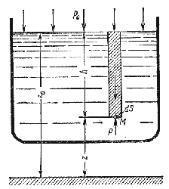

Рис. 2.2. Схема для вывода основного уравнения гидростатики

Запишем сумму сил, действующих на рассматриваемый объем в проекции на вертикальную ось:

*PdS - P0 dS* - ρ*ghdS* = 0

Последний член уравнения представляет собой вес жидкости, заключенный в рассматриваемом вертикальном цилиндре объемом *hdS*. Силы давления по боковой поверхности цилиндра в уравнение не входят, т.к. они перпендикулярны к этой поверхности и их проекции на вертикальную ось равны нулю. Сократив выражение на *dS* и перегруппировав члены, найдем

*P = P0* + ρ*gh = P0 + h*γ

Полученное уравнение называют основным уравнением гидростатики. По нему можно посчитать давление в любой точке покоящейся жидкости. Это давление, как видно из уравнения, складывается из двух величин: давления *P0* на внешней поверхности жидкости и давления, обусловленного весом вышележащих слоев жидкости.

Из основного уравнения гидростатики видно, что какую бы точку в объеме всего сосуда мы не взяли, на нее всегда будет действовать давление, приложенное к внешней поверхности *P0*. Другими словами давление, приложенное к внешней поверхности жидкости, передается всем точкам этой жидкости по всем направлениям одинаково. Это положение известно под названием закона Паскаля.

Поверхность, во всех точках которой давление одинаково, называется поверхностью уровня (подробно рассмотрим в п.2.6). В обычных условиях поверхности уровня представляют собой горизонтальные плоскости.

**3. Давление жидкости на плоскую наклонную стенку**

Пусть мы имеем резервуар с наклонной правой стенкой, заполненный жидкостью с удельным весом γ. Ширина стенки в направлении, перпендикулярном плоскости чертежа (от читателя), равна *b* (рис.2.3). Стенка условно показана развернутой относительно оси *АВ* и заштрихована на рисунке. Построим график изменения избыточного гидростатического давления на стенку *АВ*.

Так как избыточное гидростатическое давление изменяется по линейному закон P=γgh, то для построения графика, называемого эпюрой давления, достаточно найти давление в двух точках, например *А* и *B*.

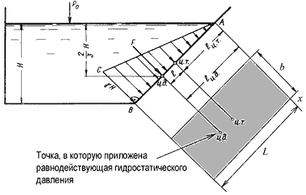

Рис. 2.3. Схема к определению равнодействующей гидростатического давления на плоскую поверхность

Избыточное гидростатическое давление в точке А будет равно

*PA* = γ*h* = γ·0 = 0

Соответственно давление в точке В:

*PB* = γ*h* = γ*H*

где *H* - глубина жидкости в резервуаре.

Согласно первому свойству гидростатического давления, оно всегда направлено по нормали к ограждающей поверхности. Следовательно, гидростатическое давление в точке *В*, величина которого равна γH, надо направлять перпендикулярно к стенке *АВ*. Соединив точку *А* с концом отрезка γH, получим треугольную эпюру распределения давления *АВС* с прямым углом в точке *В*. Среднее значение давления будет равно



Если площадь наклонной стенки *S=bL*, то равнодействующая гидростатического давления равна



где *hc = Н/2* - глубина погружения центра тяжести плоской поверхности под уровень жидкости.

Однако точка приложения равнодействующей гидростатического давления ц.д. не всегда будет совпадать с центром тяжести плоской поверхности. Эта точка находится на расстоянии *l* от центра тяжести и равна отношению момента инерции площадки относительно центральной оси к статическому моменту этой же площадки.



где *JАx* - момент инерции площади *S* относительно центральной оси, параллельной *Аx*.

В частном случае, когда стенка имеет форму прямоугольника размерами *bL* и одна из его сторон лежит на свободной поверхности с атмосферным давлением, центр давления ц.д. находится на расстоянии *b/3* от нижней стороны.

**2.4. Давление жидкости на цилиндрическую поверхность**

Пусть жидкость заполняет резервуар, правая стенка которого представляет собой цилиндрическую криволинейную поверхность *АВС* (рис.2.4), простирающуюся в направлении читателя на ширину *b*. Восстановим из точки А перпендикуляр *АО* к свободной поверхности жидкости. Объем жидкости в отсеке *АОСВ* находится в равновесии. Это значит, что силы, действующие на поверхности выделенного объема *V*, и силы веса взаимно уравновешиваются.

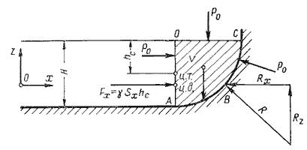

Рис. 2.4. Схема к определению равнодействующей гидростатического давления на цилиндрическую поверхность

Представим, что выделенный объем *V* представляет собой твердое тело того же удельного веса, что и жидкость (этот объем на рис.2.4 заштрихован). Левая поверхность этого объема (на чертеже вертикальная стенка АО) имеет площадь *Sx = bH*, являющуюся проекцией криволинейной поверхности *АВС* на плоскость *yOz*.

Cила гидростатического давления на площадь *Sx* равна *Fx* = γ *Sxhc*.

С правой стороны на отсек будет действовать реакция *R* цилиндрической поверхности. Пусть точка приложения и направление этой реакции будут таковы, как показано на рис.2.4. Реакцию *R* разложим на две составляющие *Rx* и *Rz*.

Из действующих поверхностных сил осталось учесть только давление на свободной поверхности *Р0*. Если резервуар открыт, то естественно, что давление *Р0* одинаково со всех сторон и поэтому взаимно уравновешивается.

На отсек *АВСО* будет действовать сила собственного веса G = γV, направленная вниз.

Спроецируем все силы на ось *Ох*:

*Fx - Rx* = 0 откуда *Fx = Rx* = γ*Sxhc*

Теперь спроецируем все силы на ось *Оz*:

*Rx - G* = 0 откуда *Rx = G* = γ*V*

Составляющая силы гидростатического давления по оси *Oy* обращается в нуль, значит *Ry = Fy* = 0.

Таким образом, реакция цилиндрической поверхности в общем случае равна



а поскольку реакция цилиндрической поверхности равна равнодействующей гидростатического давления *R=F*, то делаем вывод, что



**Домашнее задание**

Ответить на вопросы в виде теста

**1.** Как называются разделы, на которые делится гидравлика?

а) гидростатика и гидромеханика;  
б) гидромеханика и гидродинамика;  
в) гидростатика и гидродинамика;  
г) гидрология и гидромеханика.

**2.** Раздел гидравлики, в котором рассматриваются законы равновесия жидкости называется

а) гидростатика;  
б) гидродинамика;  
в) гидромеханика;  
г) гидравлическая теория равновесия.

**3**. Гидростатическое давление - это давление присутствующее

а) в движущейся жидкости;  
б) в покоящейся жидкости;  
в) в жидкости, находящейся под избыточным давлением;  
г) в жидкости, помещенной в резервуар.

**4.** Какие частицы жидкости испытывают наибольшее напряжение сжатия от действия гидростатического давления?

а) находящиеся на дне резервуара;  
б) находящиеся на свободной поверхности;  
в) находящиеся у боковых стенок резервуара;  
г) находящиеся в центре тяжести рассматриваемого объема жидкости.

**5.** Среднее гидростатическое давление, действующее на дно резервуара равно

а) произведению глубины резервуара на площадь его дна и плотность;  
б) произведению веса жидкости на глубину резервуара;  
в) отношению объема жидкости к ее плоскости;  
г) отношению веса жидкости к площади дна резервуара.

**6.** Первое свойство гидростатического давления гласит

а) в любой точке жидкости гидростатическое давление перпендикулярно площадке касательной к выделенному объему и действует от рассматриваемого объема;  
б) в любой точке жидкости гидростатическое давление перпендикулярно площадке касательной к выделенному объему и действует внутрь рассматриваемого объема;  
в) в каждой точке жидкости гидростатическое давление действует параллельно площадке касательной к выделенному объему и направлено произвольно;  
г) гидростатическое давление неизменно во всех направлениях и всегда перпендикулярно в точке его приложения к выделенному объему.

**7.** Второе свойство гидростатического давления гласит

а) гидростатическое давление постоянно и всегда перпендикулярно к стенкам резервуара;  
б) гидростатическое давление изменяется при изменении местоположения точки;  
в) гидростатическое давление неизменно в горизонтальной плоскости;  
г) гидростатическое давление неизменно во всех направлениях.

**8.** Третье свойство гидростатического давления гласит

а) гидростатическое давление в любой точке не зависит от ее координат в пространстве;  
б) гидростатическое давление в точке зависит от ее координат в пространстве;  
в) гидростатическое давление зависит от плотности жидкости;  
г) гидростатическое давление всегда превышает давление, действующее на свободную поверхность жидкости.

**9.** Уравнение, позволяющее найти гидростатическое давление в любой точке рассматриваемого объема называется

а) основным уравнением гидростатики;  
б) основным уравнением гидродинамики;  
в) основным уравнением гидромеханики;  
г) основным уравнением гидродинамической теории.

**10**. Основное уравнение гидростатики позволяет

а) определять давление, действующее на свободную поверхность;  
б) определять давление на дне резервуара;  
в) определять давление в любой точке рассматриваемого объема;  
г) определять давление, действующее на погруженное в жидкость тело.

**Лекция 2. ОСНОВЫ ГИДРОДИНАМИКИ**

*Гидродинамика* - раздел гидравлики, в котором изучаются законы движения жидкости и ее взаимодействие с неподвижными и подвижными поверхностями.

Если отдельные частицы абсолютно твердого тела жестко связаны между собой, то в движущейся жидкой среде такие связи отсутствуют. Движение жидкости состоит из чрезвычайно сложного перемещения отдельных молекул.

**3.1. Основные понятия о движении жидкости**

*Живым сечением* ω (м²) называют площадь поперечного сечения потока, перпендикулярную к направлению течения. Например, живое сечение трубы - круг (рис.3.1, б); живое сечение клапана - кольцо с изменяющимся внутренним диаметром (рис.3.1, б).

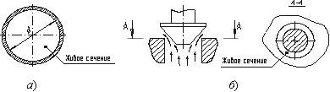

Рис. 3.1. Живые сечения: а - трубы, б - клапана

*Смоченный периметр* χ ("хи") - часть периметра живого сечения, ограниченное твердыми стенками (рис.3.2, выделен утолщенной линией).

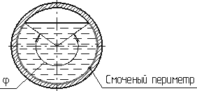

Рис. 3.2. Смоченный периметр

Для круглой трубы



если угол в радианах, или



Расход потока *Q* - объем жидкости *V*, протекающей за единицу времени *t* через живое сечение ω.



Средняя скорость потока υ - скорость движения жидкости, определяющаяся отношением расхода жидкости *Q* к площади живого сечения ω



Поскольку скорость движения различных частиц жидкости отличается друг от друга, поэтому скорость движения и усредняется. В круглой трубе, например, скорость на оси трубы максимальна, тогда как у стенок трубы она равна нулю.

*Гидравлический радиус потока R* - отношение живого сечения к смоченному периметру



Течение жидкости может быть установившимся и неустановившимся. *Установившимся* движением называется такое движение жидкости, при котором в данной точке русла давление и скорость не изменяются во времени

υ = *f(x, y, z)*  
  
*P* = φ *f(x, y, z)*

Движение, при котором скорость и давление изменяются не только от координат пространства, но и от времени, называется неустановившимся или нестационарным

υ = *f1(x, y, z, t)*  
  
*P* = φ *f1(x, y, z, t)*

*Линия тока* (применяется при неустановившемся движении) это кривая, в каждой точке которой вектор скорости в данный момент времени направлены по касательной.

*Трубка тока* - трубчатая поверхность, образуемая линиями тока с бесконечно малым поперечным сечением. Часть потока, заключенная внутри трубки тока называется *элементарной струйкой*.

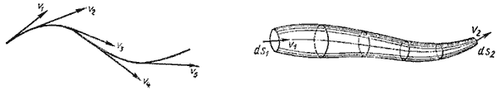

Рис. 3.3. Линия тока и струйка

Течение жидкости может быть напорным и безнапорным. *Напорное* течение наблюдается в закрытых руслах без свободной поверхности. Напорное течение наблюдается в трубопроводах с повышенным (пониженным давлением). *Безнапорное* - течение со свободной поверхностью, которое наблюдается в открытых руслах (реки, открытые каналы, лотки и т.п.). В данном курсе будет рассматриваться только напорное течение.

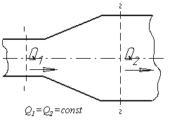

Рис. 3.4. Труба с переменным диаметром при постоянном расходе

Из закона сохранения вещества и постоянства расхода вытекает *уравнение неразрывности* течений. Представим трубу с переменным живым сечением (рис.3.4). Расход жидкости через трубу в любом ее сечении постоянен, т.е. *Q1=Q2= const*, откуда

ω*1*υ*1* = ω*2*υ*2*

Таким образом, если течение в трубе является сплошным и неразрывным, то уравнение неразрывности примет вид:



**2. Уравнение Бернулли для идеальной жидкости**

Уравнение Даниила Бернулли, полученное в 1738 г., является фундаментальным уравнением гидродинамики. Оно дает связь между давлением *P*, средней скоростью υ и пьезометрической высотой *z* в различных сечениях потока и выражает закон сохранения энергии движущейся жидкости. С помощью этого уравнения решается большой круг задач.

Рассмотрим трубопровод переменного диаметра, расположенный в пространстве под углом β (рис.3.5).

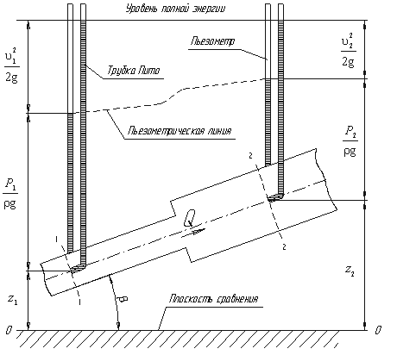

Рис.3.5. Схема к выводу уравнения Бернулли для идеальной жидкости

Выберем произвольно на рассматриваемом участке трубопровода два сечения: сечение *1-1* и сечение *2-2*. Вверх по трубопроводу от первого сечения ко второму движется жидкость, расход которой равен *Q*.

Для измерения давления жидкости применяют *пьезометры* - тонкостенные стеклянные трубки, в которых жидкость поднимается на высоту . В каждом сечении установлены пьезометры, в которых уровень жидкости поднимается на разные высоты.

Кроме пьезометров в каждом сечении *1-1* и *2-2* установлена трубка, загнутый конец которой направлен навстречу потоку жидкости, которая называется *трубка Пито*. Жидкость в трубках Пито также поднимается на разные уровни, если отсчитывать их от *пьезометрической линии*.

Пьезометрическую линию можно построить следующим образом. Если между сечением *1-1* и *2-2* поставить несколько таких же пьезометров и через показания уровней жидкости в них провести кривую, то мы получим ломаную линию (рис.3.5).

Однако высота уровней в трубках Пито относительно произвольной горизонтальной прямой *0-0*, называемой *плоскостью сравнения*, будет одинакова.

Если через показания уровней жидкости в трубках Пито провести линию, то она будет горизонтальна, и будет отражать *уровень полной энергии трубопровода*.

Для двух произвольных сечений *1-1* и *2-2* потока идеальной жидкости уравнение Бернулли имеет следующий вид:



Так как сечения *1-1* и *2-2* взяты произвольно, то полученное уравнение можно переписать иначе:



и прочитать так: сумма трех членов уравнения Бернулли для любого сечения потока идеальной жидкости есть величина постоянная.

С энергетической точки зрения каждый член уравнения представляет собой определенные виды энергии:

z1 и z2 - удельные энергии положения, характеризующие потенциальную энергию в сечениях *1-1* и *2-2*;  
 - удельные энергии давления, характеризующие потенциальную энергию давления в тех же сечениях;  
 - удельные кинетические энергии в тех же сечениях.

Следовательно, согласно уравнению Бернулли, *полная удельная энергия идеальной жидкости в любом сечении постоянна*.

Уравнение Бернулли можно истолковать и чисто геометрически. Дело в том, что каждый член уравнения имеет линейную размерность. Глядя на рис.3.5, можно заметить, что z1 и z2 - геометрические высоты сечений *1-1* и *2-2* над плоскостью сравнения;  - пьезометрические высоты;  - скоростные высоты в указанных сечениях.

В этом случае уравнение Бернулли можно прочитать так: *сумма геометрической, пьезометрической и скоростной высоты для идеальной жидкости есть величина постоянная*.

**3. Уравнение Бернулли для реальной жидкости**

Уравнение Бернулли для потока реальной жидкости несколько отличается от уравнения



Дело в том, что при движении реальной вязкой жидкости возникают силы трения, на преодоление которых жидкость затрачивает энергию. В результате полная удельная энергия жидкости в сечении *1-1* будет больше полной удельной энергии в сечении *2-2* на величину потерянной энергии (рис.3.6).

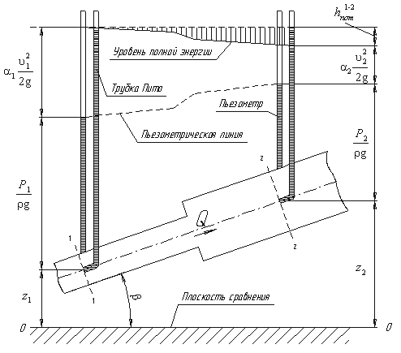

Рис.3.6. Схема к выводу уравнения Бернулли для реальной жидкости

Потерянная энергия или потерянный напор обозначаются  и имеют также линейную размерность.

Уравнение Бернулли для реальной жидкости будет иметь вид:



Из рис.3.6 видно, что по мере движения жидкости от сечения *1-1* до сечения *2-2* потерянный напор все время увеличивается (потерянный напор выделен вертикальной штриховкой). Таким образом, уровень первоначальной энергии, которой обладает жидкость в первом сечении, для второго сечения будет складываться из четырех составляющих: геометрической высоты, пьезометрической высоты, скоростной высоты и потерянного напора между сечениями *1-1* и *2-2*.

Кроме этого в уравнении появились еще два коэффициента α1 и α2, которые называются *коэффициентами Кориолиса* и зависят от режима течения жидкости ( α = 2 для ламинарного режима, α = 1 для турбулентного режима ).

Потерянная высота  складывается из линейных потерь, вызванных силой трения между слоями жидкости, и потерь, вызванных местными сопротивлениями (изменениями конфигурации потока)

 = *hлин* + *hмест*

С помощью уравнения Бернулли решается большинство задач практической гидравлики. Для этого выбирают два сечения по длине потока, таким образом, чтобы для одного из них были известны величины Р, ρ, *g*, а для другого сечения одна или величины подлежали определению. При двух неизвестных для второго сечения используют уравнение постоянства расхода жидкости υ1ω 1 = υ2ω2.

**4. Измерение скорости потока и расхода жидкости**

Для измерения скорости в точках потока широко используется работающая на принципе уравнения Бернулли трубка Пито (рис.3.7), загнутый конец которой направлен навстречу потоку. Пусть требуется измерить скорость жидкости в какой-то точке потока. Поместив конец трубки в указанную точку и составив уравнение Бернулли для сечения *1-1* и сечения, проходящего на уровне жидкости в трубке Пито получим



где Н - столб жидкости в трубке Пито.

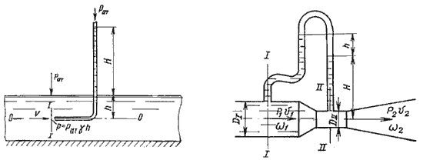

Рис. 3.7. Трубка Пито и pасходомер Вентури

Для измерения расхода жидкости в трубопроводах часто используют расходомер Вентури, действие которого основано так же на принципе уравнения Бернулли. Расходомер Вентури состоит из двух конических насадков с цилиндрической вставкой между ними (рис.3.7). Если в сечениях *I-I* и *II-II* поставить пьезометры, то разность уровней в них будет зависеть от расхода жидкости, протекающей по трубе.

Пренебрегая потерями напора и считая z1 = z2 , напишем уравнение Бернулли для сечений *I-I* и *II-II*:



или



Используя уравнение неразрывности

Q = υ1ω1 = υ2ω2

сделаем замену в получено выражении:



Решая относительно Q, получим



Выражение, стоящее перед , является постоянной величиной, носящей название постоянной водомера Вентури.

Из полученного уравнения видно, что *h* зависит от расхода *Q*. Часто эту зависимость строят в виде тарировочной кривой *h* от *Q*, которая имеет параболический характер.

**Домашнее задание**

Ответить на вопросы в виде теста

**1.** Площадь поперечного сечения потока, перпендикулярная направлению движения называется

а) открытым сечением;  
б) живым сечением;  
в) полным сечением;  
г) площадь расхода.

**2.** Часть периметра живого сечения, ограниченная твердыми стенками называется

а) мокрый периметр;  
б) периметр контакта;  
в) смоченный периметр;  
г) гидравлический периметр.

**3.** Объем жидкости, протекающий за единицу времени через живое сечение называется

а) расход потока;  
б) объемный поток;  
в) скорость потока;  
г) скорость расхода.

**4.** Отношение расхода жидкости к площади живого сечения называется

а) средний расход потока жидкости;  
б) средняя скорость потока;  
в) максимальная скорость потока;  
г) минимальный расход потока.

**5.** Отношение живого сечения к смоченному периметру называется

а) гидравлическая скорость потока;  
б) гидродинамический расход потока;  
в) расход потока;  
г) гидравлический радиус потока.

**6.** Если при движении жидкости в данной точке русла давление и скорость не изменяются, то такое движение называется

а) установившемся;  
б) неустановившемся;  
в) турбулентным установившимся;  
г) ламинарным неустановившемся.

**7.** Движение, при котором скорость и давление изменяются не только от координат пространства, но и от времени называется

а) ламинарным;  
б) стационарным;  
в) неустановившимся;  
г) турбулентным.

**8.** Расход потока обозначается латинской буквой

а) *Q*;  
б) *V*;  
в) *P*;  
г) *H*.

**9.** Средняя скорость потока обозначается буквой

а) χ;  
б) *V*;  
в) υ;  
г) ω.

**10.** Живое сечение обозначается буквой

а) *W*;  
б) η;  
в) ω;  
г) φ.